专家介绍
1、陈燕
主要简介：陈燕，女，现任上海交通大学医学院附属同仁医院内分泌科主任医师，1988年毕业于上海市第二医科大学，是上海市康复医学工程研究会糖尿病康复专业协会委员、上海市医师协会内分泌医师分会委员、上海市医学会糖尿病专科分会教育与管理学组成员。
医学擅长：糖尿病，大微血管并发症，甲状腺疾病，肥胖、垂体、肾上腺疾病(继发性高血压)。
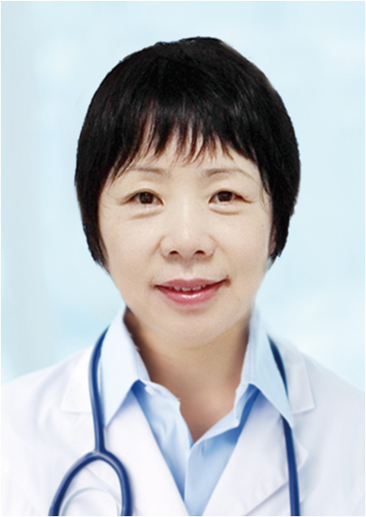

2、姚定康
主要简介：姚定康，男，52岁，医学博士，教授，现任上海市长征医院内科教研室执行主任、长征医院消化内科主任医师，研究生导师，是中华医学会公共卫生分会临床与预防专业委员会副主任委员、上海市肝病中心专家委员会委员、国际肝胆疾病协作组成员、第二军医大学教学督导、国家自然科学基金评审专家、上海市科委评审专家，还担任多种国内核心期刊的编委及审稿专家，发表论文100篇，获上海市医学科技二等奖及国家级教学成果二、三等奖等多项奖项。
医学擅长：在长征医院从事临床工作28年，对内科及消化系疾病诊治有较高造诣。
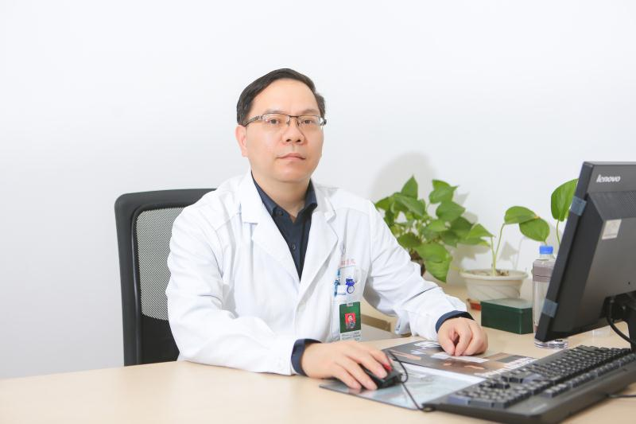

3、蒋荣珍
主要简介：蒋荣珍，女，现任上海市第六人民医院妇产科主任医师，医学博士。2012-2013年在美国匹茨堡大学医学中心学习一年。现聘为上海交通大学及苏州大学医学院硕士生导师、中华医学会妊娠高血压疾病学组青年委员、中国医疗保健国际交流促进会妇产科分会母胎医学学组委员、上海市医学会围产医学分会青年委员，国家自然科学基金委一审通讯评委，上海市住院医师规范化培训结业综合考核与中国医师资格证上海考点临床类实践技能考试主考官。负责国家自然科学基金项目2项，参与国家自然科学基金与多项省市级课题，国家级核心期刊发表论著60余篇，SCI收录论著10篇，参编参译妇产科著作5部。
医学擅长：从事妇产科临床工作20年，有较高造诣。
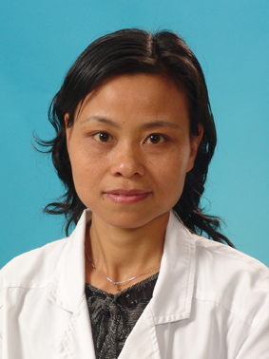

4、潘静薇
主要简介：潘静薇，女，现任上海市第六人民医院心内科主任医师，医学博士，交通大学硕士生导师，是上海市中华医学会中西医结合分会委员、上海市中西医结合学会虚症与老年医学专业委员会委员。1994年毕业于哈尔滨医科大学获医学学士，2000年和2006年于第二军医大学分别完成医学硕士和博士学业。2009年在美国vanderbilt大学学习心脏影像诊断技术，发表学术论文30余篇。
医学擅长：主要从事冠心病的诊断和治疗，心肌梗死的抢救和相关并发症的治疗，心力衰竭的诊断和治疗。拥有GCP资质，参与CURRENT、PEGASUS TIMI54等多项国际多中心临床实验。
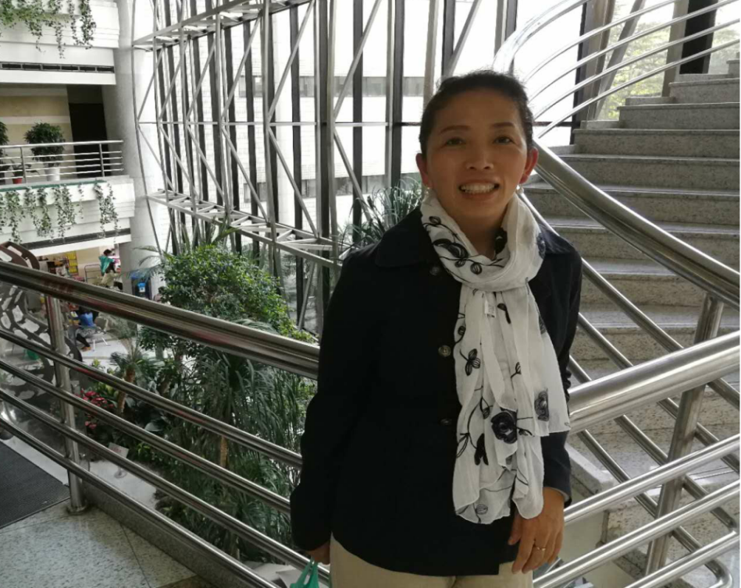

5、余荣环
主要简介：余荣环，男，徐汇区中心医院/复旦大学附属中山医院徐汇医院呼吸科执行主任，主任医师，硕士生导师，教授，是中国医师协会呼吸分会基层工作委员会委员、上海市医学会呼吸病学专科分会危重症组成员、上海市康复医学会呼吸专委会委员、上海市中西医结合学会呼吸疾病专业委员会委员，慢阻肺学组副组长，上海市医疗事故鉴定专家，上海市呼吸内科质控专家，《临床肺科杂志》常务编委。
医学擅长：从事临床工作30年，临床经验丰富。擅长呼吸系统疑难及危重病的诊断和治疗，对呼吸系统常见病、多发病如慢性支气管炎肺气肿、慢性阻塞性肺疾病、支气管哮喘、肺部感染、肺部肿瘤、慢性咳嗽、肺结节等有非常丰富的诊治经验。熟练应用电子支气管镜，已完成支气管镜诊治数千例。熟练应用多功能呼吸机抢救各种病因所致严重呼吸衰竭。开展CT或B超引导下经皮肺穿刺术。
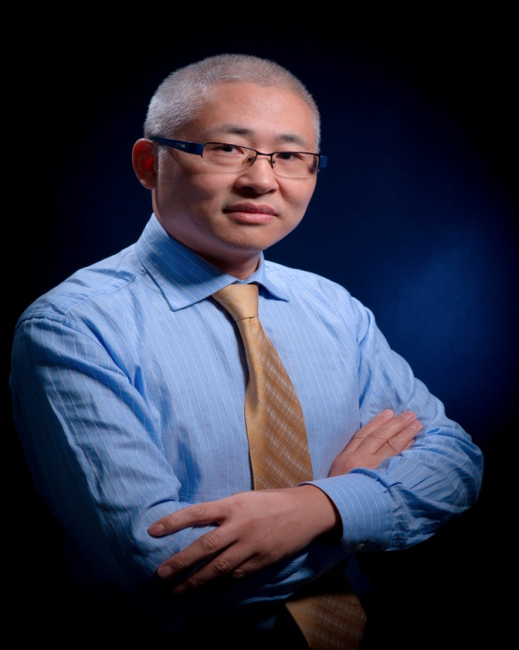

6、陈东煜
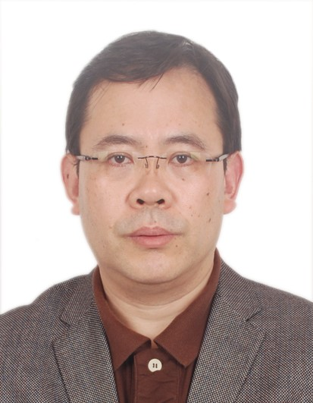
主要简介：陈东煜，男，现任上海中医药大学曙光医院骨伤科主任医师，硕士生导师，国家中管局第五批全国名老中医药专家石印玉老中医学术经验继承人。目前兼任中国中医药研究促进会疼痛专业委员会副秘书长、上海市康复医学会肌肉骨骼中西医结合康复专业委员会副主任委员、上海市医师协会中医师分会骨伤学组常务委员、上海市中西医结合学会针刀专业委员会常务委员、世界中医联合会骨伤科分会常务理事、上海市中医药学会骨伤专业委员会常务委员。2003年作为传统骨伤科医学专家应邀赴马来西亚吉隆坡首邦中国医学中心从事中医骨伤科临床及教学工作一年。2008年8月应邀作为副教授赴泰国华侨崇圣大学中医学院教授中医骨伤科课程半年。2017.2.—2018.2作为中医专家公派前往捷克共和国中捷中医中心工作一年。作为编委参与编写全国高等医药院校规划教材《中西医结合骨伤科学》和《针刀针法手法学》2部教材的编写工作。
医学擅长：传统中医药技术方法以及针刀技术治疗颈腰椎间盘突出引起的各种急慢性颈肩腰背的顽固性疼痛；颈腰椎间盘突出的系列治疗（中草药内外应用、推拿、牵引、独特脊柱旋转及推扳手法、针灸、臭氧注射等），梳理脊椎关节及筋络，以及椎间孔镜腰椎间盘突出髓核摘除；各种骨关节疑难杂症的诊断及治疗。

7、姚亚成
主要简介：姚亚成，男，现任长征医院泌尿外科副主任医师、副教授，医学博士。曾获军队医疗成果二等奖及三等奖各1项。发表论文20余篇，参编《尿毒症防治与康复》、《尿毒症》、《泌尿外科医师手册》等专著多部。
医学擅长：从事临床工作27年，对泌尿系统疾病有较高造诣，擅长腔内泌尿外科及泌尿外科疑难病的诊断、治疗。
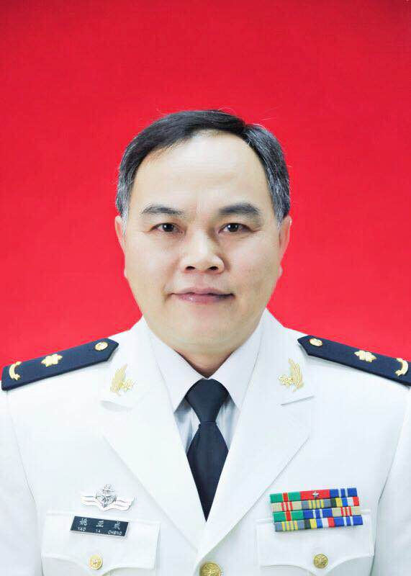

8、陆琪
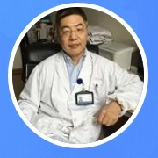
主要简介：复旦大学附属华东医院普外科主任医师、胃肠外科主任，上海市医学会医学会胃肠外科专业委员会委员,上海医师协会普外科医师分会结直肠专业组委员，中国上海肿瘤防治联盟结直肠癌专业组常委，上海市抗癌协会肿瘤精准治疗专业委员会委员，上海市普通外科临床质量控制中心督查专家。
医学擅长：擅长胃肠道肿瘤的临床诊断及综合治疗

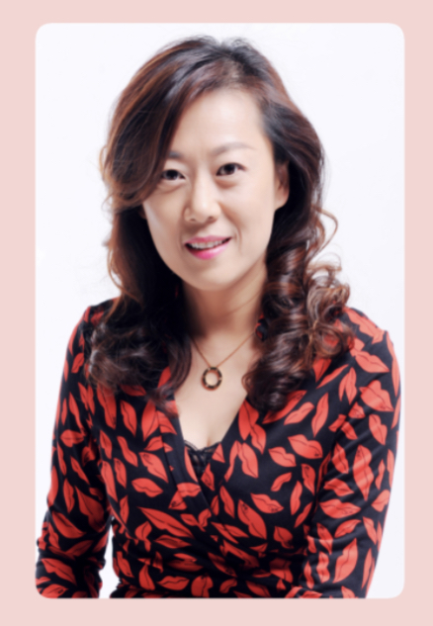
9、李蔚萍
主要简介：复旦大学附属华东医院普外科主任医师，上海市抗癌协会乳腺癌专业委员会委员，中国研究型医院乳腺专业委员会委员，中国女医师协会乳腺疾病研究中心委员，上海市中西医结合学会乳腺病专业委员会委员，上海市医学会普外科分会乳腺外科学组成员。
主要擅长：擅长乳腺疾病及普外科常见病多发病的诊治。

10、李向阳
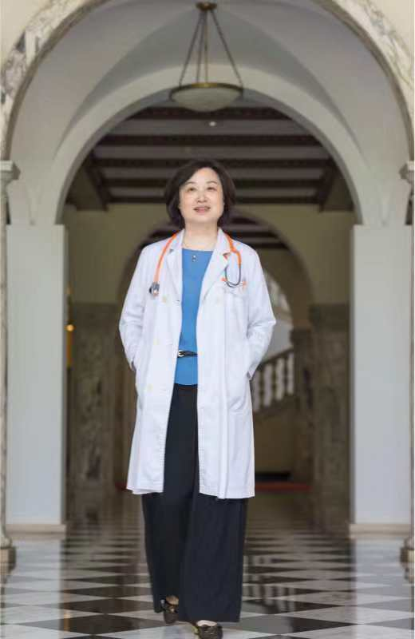
主要简介：复旦大学附属华东医院呼吸科主任，主任医师，硕土生导师。中华医学会老年医学会老年呼吸学组委员，中华医学会上海医学会结核病学专科分会委员会委员，中华医学会上海医学会肺科专科分会肺癌学组副组长，上海医师协会呼吸分会委员，上海抗癌协会委员。
主要擅长：从事临床呼吸工作近30年，擅长肺部阴影的鉴别诊断。

11、胡新华
主要简介：重症医学主任医师，复旦大学附属中山医院徐汇医院重症医学科副主任，上海市医学会危重病专科委员会重症心脏学组委员；上海市医学会危重病专科委员会重症消化学组委员。
主要擅长：擅长急救与复苏及重症患者的救治
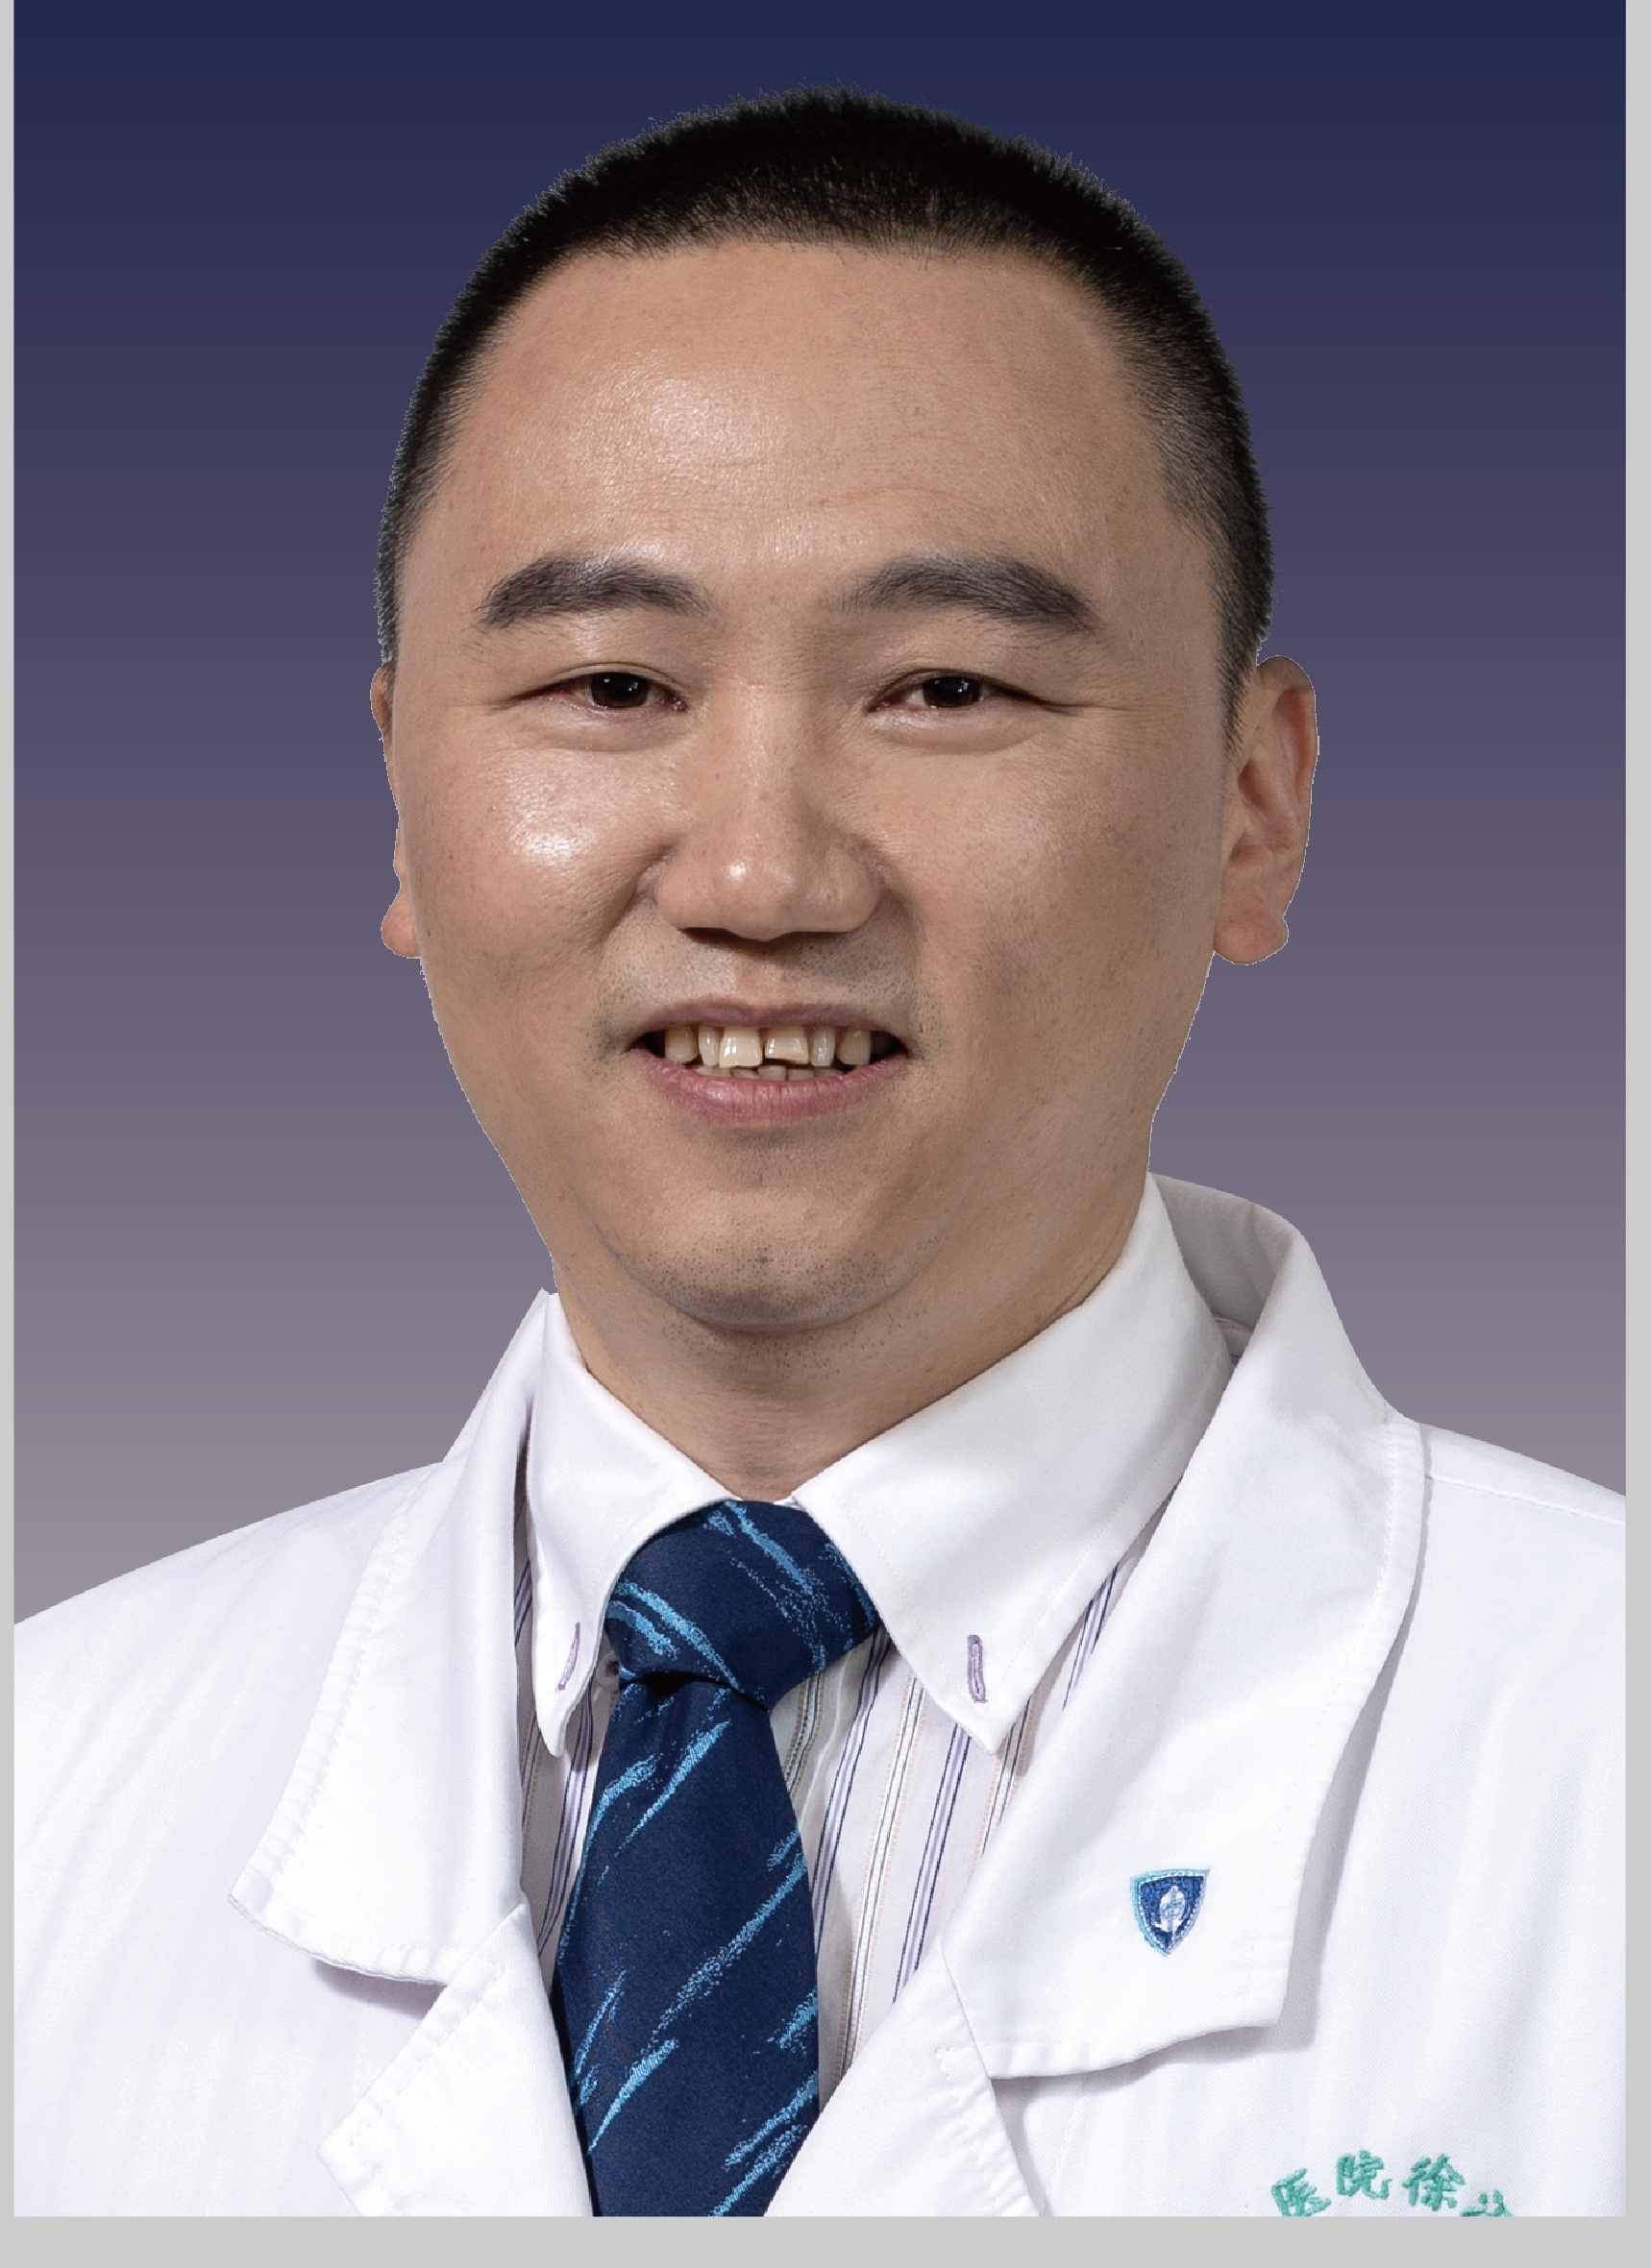

12、林雷
主要简介：复旦大学附属华东医院心血管外科主任，主任医师。中华医学会上海心血管外科分会委员，中国医师协会上海心血管外科委员，中国医师协会腔内血管治疗心脏瓣膜专家委员会委员，中国康复协会心脏康复专家委员会委员，上海市医疗事故鉴定专家库成员，司法部上海医疗事故调解办公室专家库成员。
主要擅长：擅长冠心病、心脏瓣膜病、先天性心脏病、大血管疾病、心脏肿瘤、心包疾病的外科治疗、微创手术，以及血管腔内治疗。
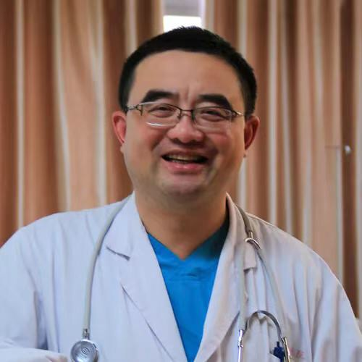

13、苏琰
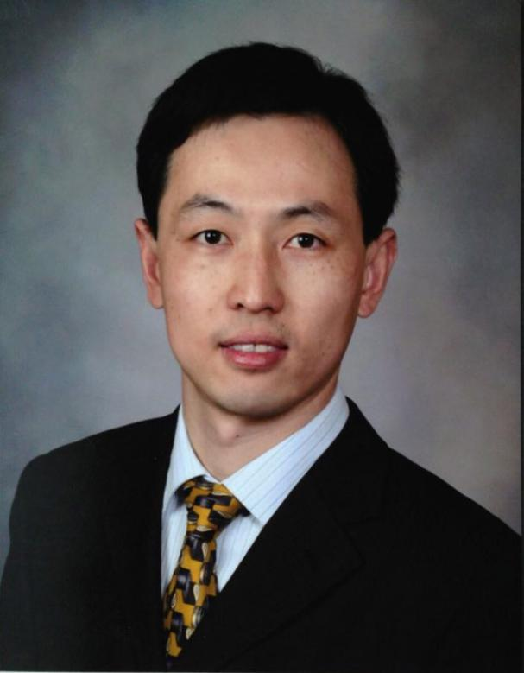
主要简介：医学博士，上海交通大学附属第六人民医院，骨科，副主任医师。2013-2014年赴美国著名的Mayo Clinic医学中心做访问学者和博士后研究，2018年赴美国Denver Health Medical Center做AO创伤Fellow。现为美国骨科足踝外科协会（AOFAS）国际会员，中国研究型医院协会骨与软骨再生修复专业委员会常务委员，亚太足踝外科医师协会中国区委员。长期从事骨科的临床工作。
主要擅长：擅长诊治四肢骨折尤其是关节周围骨折，运动损伤和创伤后遗症，骨关节畸形矫正，骨不连和骨感染，骨质疏松和骨关节炎，足踝部疾患如踇外翻、马蹄足、平足症、创伤性关节炎、足踝韧带损伤、距骨软骨损伤等。具有丰富的临床经验。主持1项国家自然科学基金，在国内外学术期刊发表论文二十余篇，参编译论著8部。

